1. Все водоросли относят к подцарству …
А) Низшие растения
Б) Высшие растения
В) Водные растения
Г) Подводные растения
2. В отдел Зеленые водоросли относят …
А) Ламинария
Б) Филлофора
В) Фукус
Г) Хламидомонада

3. К одноклеточным зеленым водорослям относят …
А) Ламинария
Б) Филлофора
В) Фукус
Г) Хламидомонада

4. В отдел Красных водорослей относят …
А) Ламинария
Б) Филлофора
В) Хара
Г) Хламидомонада

5. Какого отдела не существует?
А) Отдел Зеленые водоросли
Б) Отдел Красные водоросли
В) Отдел Бурые водоросли
Г) Отдел Синие водоросли

6. Бурые водоросли содержат пигмент
А) Фитогормоны
Б) Фикоэритрины
В) Фикоцианины
Г) Фукоксантин

7.Водоросли прикрепляются к грунту или подводным камням при помощи …
А) Корней
Б) Гамет
В) Ризоидов
Г) Зооспор

8. все водоросли содержат пигмент…
А) Фитогормоны
Б) Фикоэритрины
В) Фикоцианины
Г) Хлорофилл

9. В отдел Красные водоросли не входит…
А) Ламинария
Б) Филлофора
В) Делессерия
Г) Анфельция

10. Какой организм из нижеприведенного списка не является водорослью?
А) Ламинария
Б) Папоротник
В) Фукус
Г) Хламидомонада

11. На рисунке зелёная нитчатая водоросль спирогира обозначена цифрой
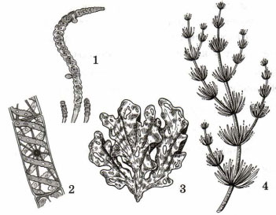
а) 1
б) 2
в) 3
г) 4

